新 书 推 荐

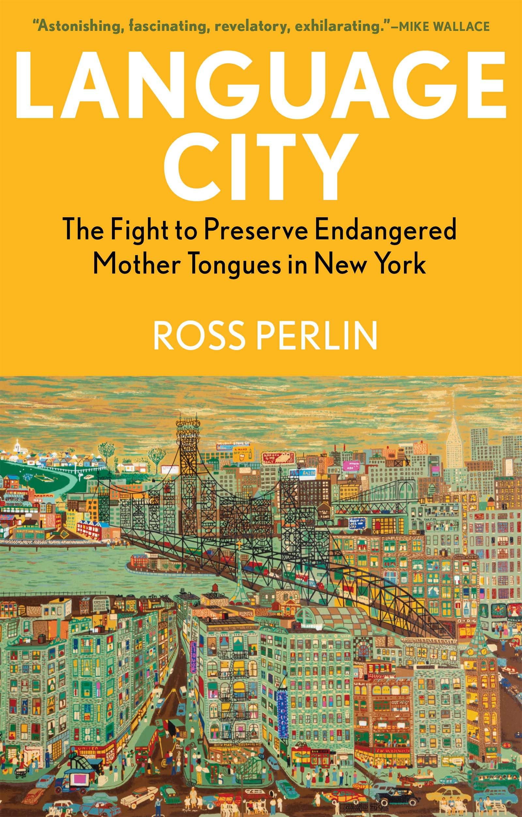中文书名：《语言之城：保护纽约语言多样性》
英文书名：LANGUAGE CITY: The Fight to Preserve Endangered Mother Tongues in New York
作 者：Ross Perlin
出 版 社：Atlantic Monthly Press/Grove Atlantic
代理公司：ANA/Conor
页 数：400页
出版时间：2023年秋
代理地区：中国大陆、台湾
审读资料：电子稿
类 型：非小说

内容简介：

罗斯·佩林是濒危语言联盟(Endangered Language Alliance)联合创始人，通过这本书向读者展示了令人难以置信的语言多样性，其长期以来一直是纽约市构成的一部分，并讲述了为倡导和记录独特的语言而进行的斗争。

人类7000多种语言中，有一半以上面临着在下个世纪消失的风险，而且由于这些语言中有许多从未被写下来或记录下来，它们将会永远消失。由于其独特的移民历史，纽约市一直拥有巨大语言多样性，国际冲突和全球化威胁到很多本土语言时，这些语言却随着移民在纽约散居，并得到发展。

濒危语言联盟是致力于记录纽约市原住民方言、少数民族语言和濒危语言的非营利组织，罗斯·佩林则是其联合创始人和主任。联盟中，多语言者和活动家正与时间赛跑，以记录、在整个纽约发现的700多种方言和语言，并绘制语言地图。通过六个非同寻常但绝对普通的人，他们的语言来自除南极洲以外的各大洲，佩林向我们介绍了纽约市某些社区各自使用的奇妙语言。来自尼泊尔的方言Seke在布鲁克林使用；起源于亚得里亚海的伊斯特拉语言在皇后区得到保护；“曼哈顿”之名来自北美原住民莱纳佩族的语言 “manah-áht-aan”，即“我们获得弓箭的地方”，这种语言在经过300年的殖民化和沉默之后，现在正在恢复。佩林描绘了他与这些语言使用者会面并向他们学习这些语言的经历，其中还包括洪都拉斯的加里富纳语，以及1949年创建的恩科书写系统，该系统使西非曼德语族的使用者能够更容易地交流。

深入了解这个城市的历史，把读者带到小餐馆、城市公园和世界各地，从安大略省到中国农村，《语言之城》是对一个城市语言多样性的盛大巡礼，也是对语言给我们的生活带来多大影响的精彩而有见地的证明。本书适合罗伯特·麦克法兰的读者、丽贝卡-索尔尼特和约书亚·杰利·沙皮罗的《不间断的大都市》的粉丝，以及任何对语言的怪癖感兴趣的人，无论你是一个精通多国语言的专家还是一个单语的游客。

游历“语言的大熔炉”纽约市，通过语言变迁观察世界历史的激荡：

·关于濒危语言的冷知识：从“曼哈顿”之名的起源，到西非语族的拼写系统
·语言的《秘境》：跟随纽约所保存的诸多奇特语言，一窥世界各地的历史与文化变迁，从安大略省到中国农村
·聆听多语言的呐喊：亲身体验语言多样性与全球化的此消彼长

作者简介：
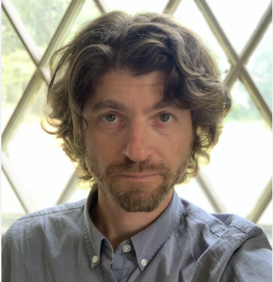
罗斯·佩林(Ross Perlin)是一位语言学家、作家和翻译家。他曾为《纽约时报》《卫报》《哈泼斯》和《n+1》撰稿，《纽约时报》《纽约客》、BBC、NPR和其他许多地方都曾报道过濒危语言联盟。他著有《实习生的国家：如何勇敢地在新经济中不学无术，收入微薄》(Intern Nation: How to Learn Nothing and Earn Little in the Brave New Economy)。佩林是一个土生土长的纽约人。

媒体评价：

“令人惊讶、迷人、启发性、振奋人心。文笔优美，组织清晰，论述有力。通过将民族语言群体作为分析的单位，他放大、深化和提高了我们对纽约的理解，把纽约看作是世界的一个动荡的缩影，它现在是，而且一直都是。”
——迈克·华莱士(Mike Wallace)，《哥谭》合著者

“罗斯·佩林带我们参观了这座城市，从它的建立(彼得·史岱文森说的是弗里斯兰语)到现在，这座城市是世界各地语言的大杂烩。语言之城让住在纽约感觉像在旅行。”
——约翰·麦克沃特(John McWhorter)，《九个脏话》

“这是一部雄心勃勃的作品，在各个层面都取得了成功:报道、解释、风格、政治。佩林对移民和土著居民为保护他们的语言和文化而斗争的清晰、细致的描述，没有比现在更及时、更迫切需要的了。”
——玛格丽特·福克斯(Margalit Fox)，著有《会说话的手》、《迷宫之谜》和《自信的人》

“这是一本内容丰富、充满活力的书。现在，除了纽约的所有其他最高称号，我们还可以加上‘世界历史上语言最多样化的城市’。佩林展示了今天的纽约是如何成为濒危语言的避难所。”
——罗素·肖托(Russell Shorto)，著有《世界中心的岛屿》

LANGUAGE CITY
The Fight to Preserve Endangered Mother Tongues in New York

Preface: The Limits of My Language

I. Thousands of Natural Experiments_____________________________________________6
A Few Rooms on 18th Street______________________________________________________7
A Home in Queens____________________________________________________________13
A Snapshot of Babel___________________________________________________________17
A Brief Guide to Radical Linguistics______________________________________________23

II. Past_____________________________________________________________________37
Minority Port 38
Survivor City 53
Indigenous Metropolis 63
Global Microcosm 75

III. Present__________________________________________________________________90
Rasmina (Seke)______________________________________________________________91
Husniya (Wakhi)_____________________________________________________________ 134
Boris (Yiddish)______________________________________________________________156
Ibrahima (N'ko)______________________________________________________________182
Irwin (Nahuatl)______________________________________________________________207
Karen (Lenape)______________________________________________________________ 234

IV. Future 262

Acknowledgments____________________________________________________________273
A Note on Sources 276
Notes 283

感谢您的阅读！
请将反馈信息发至：版权负责人
Email：Rights@nurnberg.com.cn
安德鲁·纳伯格联合国际有限公司北京代表处
北京市海淀区中关村大街甲59号中国人民大学文化大厦1705室, 邮编：100872
电话：010-82504106, 传真：010-82504200
公司网址：http://www.nurnberg.com.cn
书目下载：http://www.nurnberg.com.cn/booklist_zh/list.aspx
书讯浏览：http://www.nurnberg.com.cn/book/book.aspx
视频推荐：http://www.nurnberg.com.cn/video/video.aspx
豆瓣小站：http://site.douban.com/110577/
新浪微博：安德鲁纳伯格公司的微博_微博 (weibo.com)
微信订阅号：ANABJ2002

